UCHWAŁA NR XXII/297/2012

RADY MIEJSKIEJ INOWROCŁAWIA
z dnia 31 maja 2012 r.

w sprawie wyrażenia zgody na sprzedaż nieruchomości położonej
w Inowrocławiu przy al. 800-lecia Inowrocławia i ul. 59 Pułku Piechoty

Na podstawie art. 13 ust. 1 i art. 37 ust. 1 ustawy z dnia 21 sierpnia 1997 r.
o gospodarce nieruchomościami (Dz. U. z 2010 r. Nr 102, poz. 651, z późn. zm.¹⁾) oraz
art. 18 ust. 2 pkt 9 lit. a ustawy z dnia 8 marca 1990 r. o samorządzie gminnym
(Dz. U. z 2001 r. Nr 142, poz. 1591, z późn. zm.²⁾) uchwala się, co następuje:

§ 1. 1. Wyraża się zgodę na sprzedaż – w drodze przetargu – nieruchomości stanowiącej własność Miasta Inowrocławia, położonej w Inowrocławiu przy al. 800-lecia Inowrocławia i ul. 59 Pułku Piechoty, oznaczonej geodezyjnie na arkuszu mapy 262 jako działki nr: 1/12 o pow. 0,0322 ha, 1/24 o pow. 0,0280 ha i 1/25 o pow. 0,0160 ha, zapisanej
w księdze wieczystej nr BY1I/00056847/0 prowadzonej przez Sąd Rejonowy
w Inowrocławiu.
2. Położenie nieruchomości określa załącznik do uchwały.

§ 2. Traci moc uchwała nr XIII/158/2011 Rady Miejskiej Inowrocławia z dnia
29 września 2011 r. w sprawie wyrażenia zgody na sprzedaż nieruchomości położonej
w Inowrocławiu przy al. 800-lecia Inowrocławia i ul. 59 Pułku Piechoty.

§ 3. Uchwała wchodzi w życie z dniem podjęcia.

Przewodniczący
Rady Miejskiej Inowrocławia

Tomasz Marcinkowski

______________
- Zmiany tekstu jednolitego wymienionej ustawy zostały ogłoszone w Dz. U. z 2010 r. Nr 106, poz. 675, Nr 143, poz. 963, Nr 155, poz. 1043, Nr 197, poz. 1307 i Nr 200, poz. 1323 oraz z 2011 r. Nr 64, poz. 341, Nr 106, poz. 622, Nr 115, poz. 673, Nr 129, poz. 732, Nr 130, poz. 762, Nr 135, poz. 789, Nr 163, poz. 981, Nr 187, poz. 1110 i Nr 224, poz. 1337.
- Zmiany tekstu jednolitego wymienionej ustawy zostały ogłoszone w Dz. U. z 2002 r. Nr 23, poz. 220, Nr 62, poz. 558, Nr 113, poz. 984, Nr 153, poz. 1271 i Nr 214, poz. 1806, z 2003 r. Nr 80, poz. 717 i Nr 162, poz. 1568, z 2004 r. Nr 102, poz. 1055, Nr 116, poz. 1203 i Nr 167, poz. 1759, z 2005 r. Nr 172, poz. 1441
i Nr 175, poz. 1457, z 2006 r. Nr 17, poz. 128 i Nr 181, poz. 1337, z 2007 r. Nr 48, poz. 327, Nr 138, poz. 974 i Nr 173, poz. 1218, z 2008 r. Nr 180, poz. 1111 i Nr 223, poz. 1458, z 2009 r. Nr 52, poz. 420
i Nr 157, poz. 1241, z 2010 r. Nr 28, poz. 142 i 146, Nr 40, poz. 230 i Nr 106, poz. 675 oraz z 2011 r. Nr 21, poz. 113, Nr 117, poz. 679, Nr 134, poz. 777, Nr 149, poz. 887 i Nr 217, poz. 1281.

ZAŁĄCZNIK
DO UCHWAŁY NR XXII/297/2012
RADY MIEJSKIEJ INOWROCŁAWIA
z dnia 31 maja 2012 r.
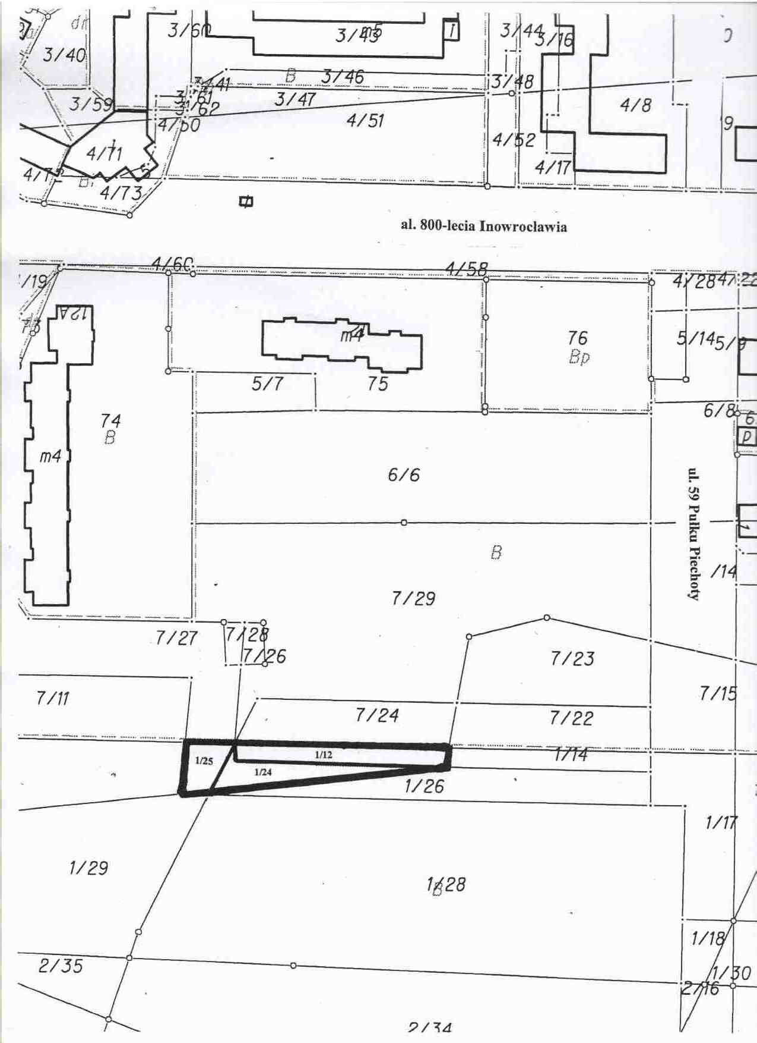
Przewodniczący
Rady Miejskiej Inowrocławia

Tomasz Marcinkowski

UZASADNIENIE
DO UCHWAŁY NR XXII/297/2012

RADY MIEJSKIEJ INOWROCŁAWIA
z dnia 31 maja 2012 r.

Nieruchomość opisana w § 1 uchwały stanowi własność Miasta Inowrocławia.
W miejscowym planie zagospodarowania przestrzennego teren, na którym się ona znajduje, przeznaczony jest pod zabudowę mieszkaniową wielorodzinną, ciąg pieszy
z towarzyszącą zielenią ozdobną i urządzeniami małej architektury oraz rekreację
z terenowymi urządzeniami sportu, placem zabaw i zielenią ozdobną (linie rozgraniczające te tereny są liniami orientacyjnymi). Dodatkowo nieruchomość ta położona jest w strefie ochrony uzdrowiskowej „C”, dla której procentowy udział terenów biologicznie czynnych wynosi nie mniej niż 45%.
Sprzedaż nieruchomości nastąpi w drodze przetargu zgodnie z obowiązującymi w tym zakresie przepisami (art. 37 ust. 1 ustawy z dnia 21 sierpnia 1997 r. o gospodarce nieruchomościami).
Uchwałą, o której mowa w § 2, Rada Miejska Inowrocławia wyraziła zgodę na sprzedaż w drodze bezprzetargowej przedmiotowej nieruchomości na rzecz właściciela nieruchomości przyległej, na poprawę warunków zagospodarowania posiadanej nieruchomości. Przeprowadzone negocjacje pomiędzy Miastem a zainteresowanym nie zostały rozstrzygnięte, ponieważ strony nie doszły do porozumienia co do ceny nieruchomości. Zatem usunięcie tej uchwały z obrotu prawnego i podjęcie uchwały w sprawie wyrażenia zgody na sprzedaż nieruchomości w drodze przetargu jest uzasadnione.
Do wyłącznej kompetencji rady gminy – stosownie do art. 18 ust. 2 pkt 9 lit. a ustawy z dnia 8 marca 1990 r. o samorządzie gminnym – należy podejmowanie uchwał w sprawach dotyczących zasad nabywania, zbywania i obciążenia nieruchomości oraz ich wydzierżawiania lub wynajmowania na czas oznaczony dłuższy niż 3 lata lub na czas nieoznaczony, o ile ustawy szczególne nie stanowią inaczej; uchwała rady gminy jest wymagana również w przypadku, gdy po umowie zawartej na czas oznaczony do 3 lat strony zawierają kolejne umowy, których przedmiotem jest ta sama nieruchomość; do czasu określenia zasad wójt może dokonywać tych czynności wyłącznie za zgodą rady gminy.
Rada Miejska Inowrocławia nie określiła zasad zbywania nieruchomości, a zatem wywołanie uchwały jest zasadne.
Inicjatorem wywołania uchwały jest Prezydent Miasta Inowrocławia.

Przewodniczący
Rady Miejskiej Inowrocławia

Tomasz Marcinkowski

